**муниципальное бюджетное общеобразовательное учреждение**

**«Средняя общеобразовательная школа № 6»**

141008, Россия, Московская область, Тел. 8(495) 581-03-11,

город Мытищи, Новомытищинский проспект, дом.38 Е-mail: [school_6@edu-mytishi.ru](mailto:school_6@edu-mytishi.ru)

|  |  |  |  |  |
| --- | --- | --- | --- | --- |
| **Формулировка недостатка** | **Формулировка мероприятия по устранению недостатка** | **Плановый срок реализации мероприятия (например, 31.12.2020)** | **Реализованные мероприятия/меры по устранению выявленных недостатков** | **Фактический срок реализации** |
| Старые деревянные окна частично в группах | Произвести частично замену деревянных оконных рам на пластиковые | 31.12.2019 | Замена 3 деревянных рам на стеклопакеты в МБОУ СОШ №6 ДО «Ручеек»;  Замена 3 деревянный рам на стеклопакеты в МБОУ СОШ №6 ДО «Сказка».  Фотографии прилагаются. | 01.11.2019 г.-14.11.2019 г. |
| Частично отсутствует доступность услуг для инвалидов | Повышение уровня доступности услуг для инвалидов, оборудование стен в помещениях организации информационно-тактильными знаками (шрифт Брайля) | 31.12.2020 | В плане оборудование стен в помещениях организации информационно-тактильными знаками (шрифт Брайля). | - |
| Желательно ввести занятия английским языком на бюджетной основе | Организовать НОД на основе инновационной программы дошкольного образования "От рождения до школы" | 31.12.2020 | Было проведено анкетирование родителей по вопросу введения в НОД английского языка в дошкольных отделениях. Желающих не было.  В образовательной программе, реализуемой учреждением НОД по английскому языку отсутствует.  Структурные подразделения («Сказка», «Лисичка, «Ручеек») реализуют программы дополнительного образования по английскому языку, в рамках кружковой деятельности (платные образовательные услуги).  Приказы «О введении платных образовательных услуг» для дошкольных отделений «Сказка», «Лисичка, «Ручеек» прилагаются. |  |
| Недостаточно оборудования на прогулочных участках | Приобрести уличное оборудование | 31.12.2020 | В плане закупка оборудования. | - |
| Плохое состояние асфальта | Провести частичную замену небольших участков асфальтового покрытия | 31.12.2020 | В плане. Мероприятия перенесены в связи с эпидемией коронавируса. | - |

**ОТЧЕТ ПО НОКОД**

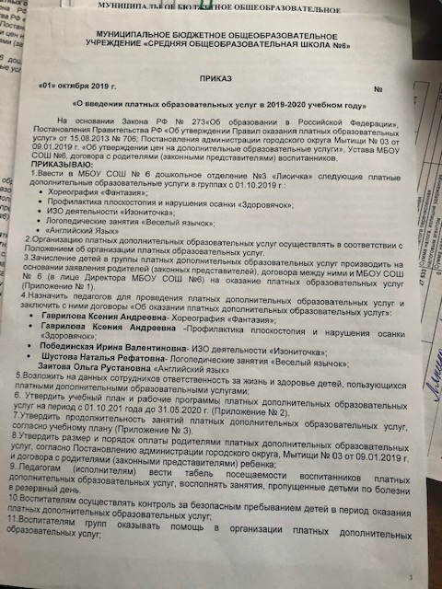 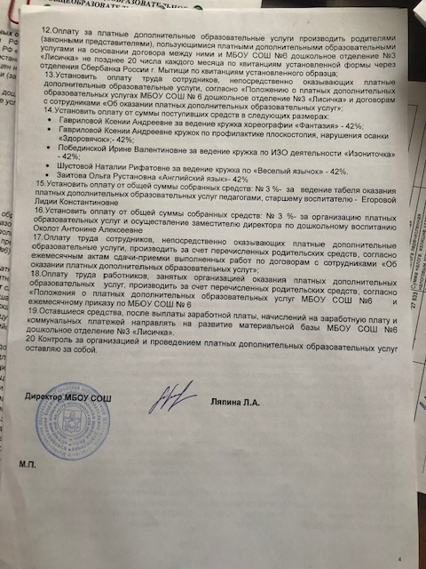

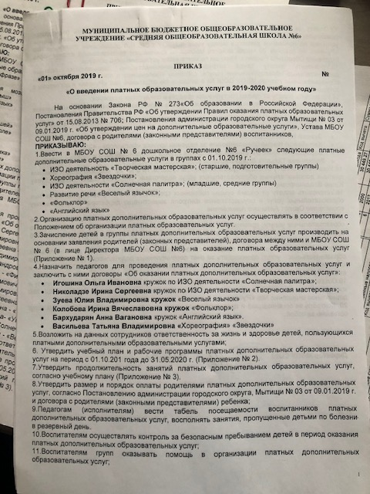 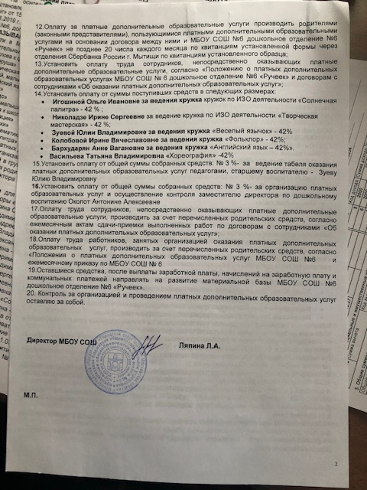

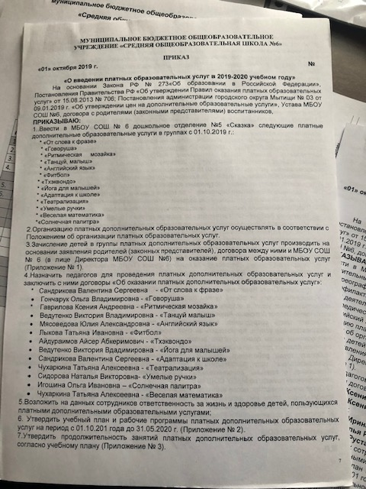 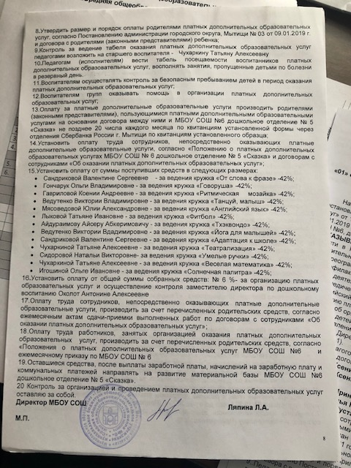

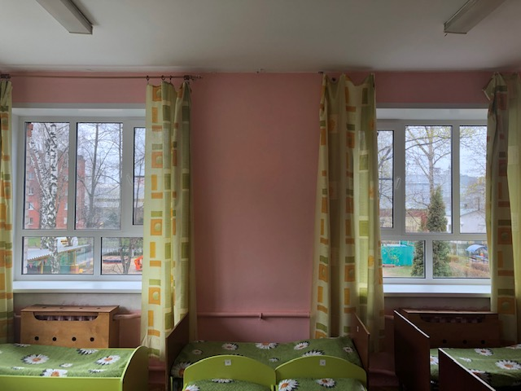

МБОУ СОШ №6 «Сказка». 2 окна в спальне старшей группы №3 «Солнышки».

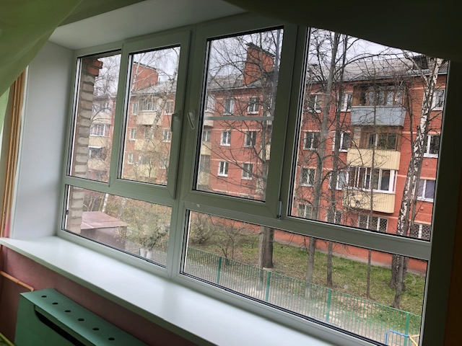

МБОУ СОШ №6 «Сказка». 1 большое окно в спальне средней группы №2 «Звездочки».

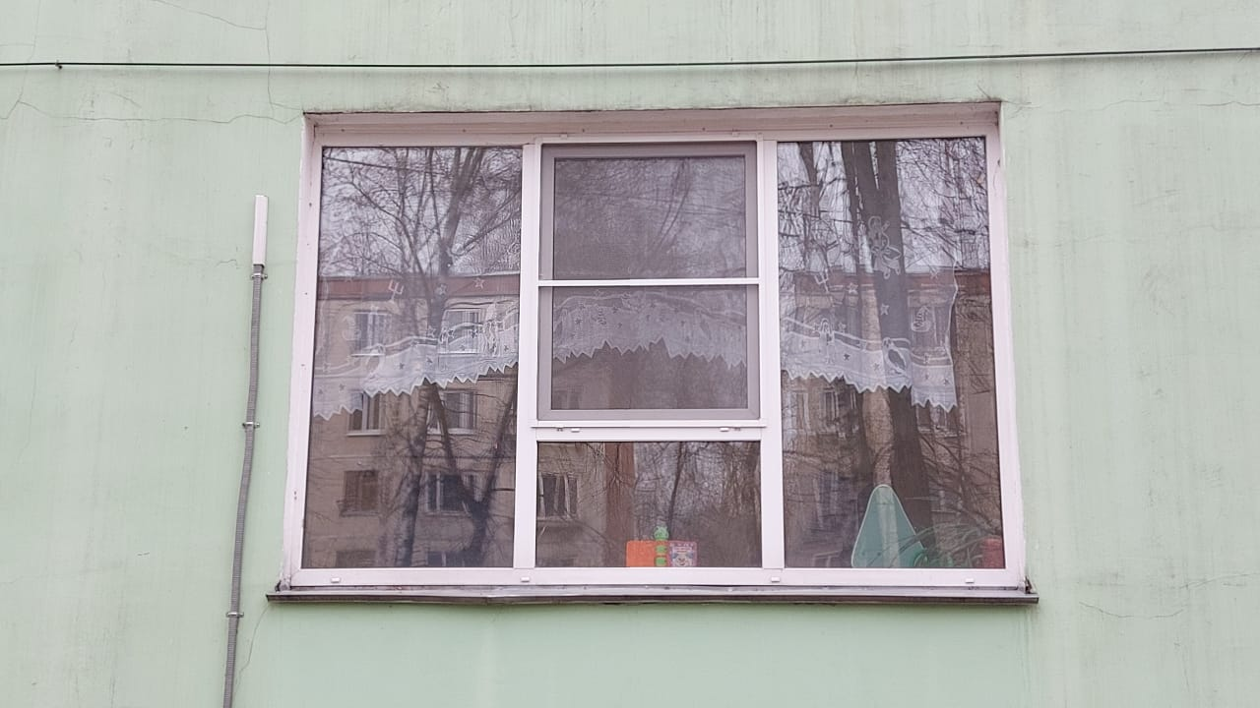

МБОУ СОШ №6 «Ручеек». 1 окно в группы №2.

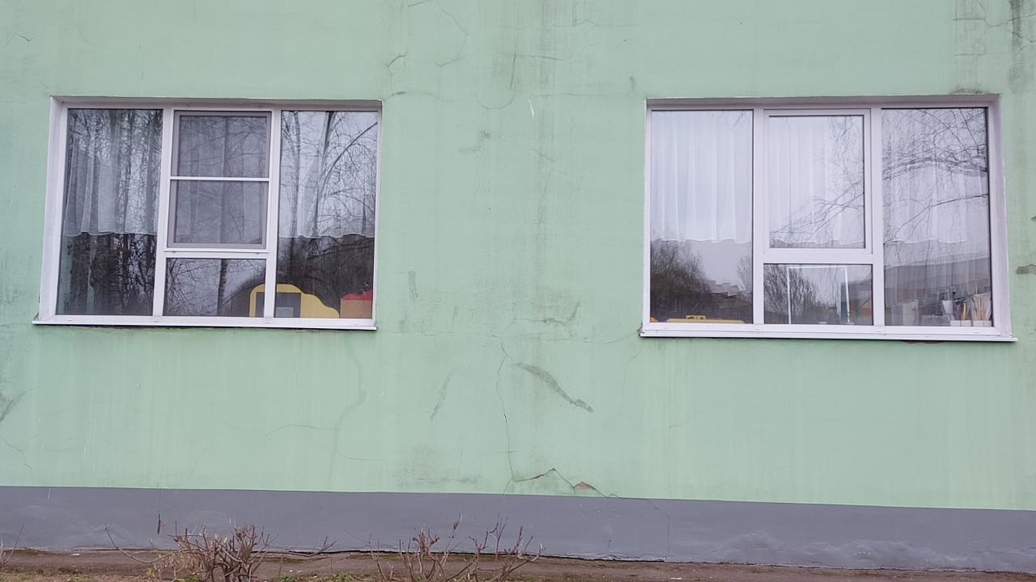

МБОУ СОШ №6 «Ручеек». 2 окна в группы №1.